1 priedas
VYRIŠKŲ IR MOTERIŠKŲ MARŠKINIŲ PIRKIMO
TECHNINĖS SPECIFIKACIJOS PROJEKTAS

Eil.  Nr. | Techniniai parametrai ir reikalavimai |  | Dydis, sąlyga | Preliminarus poreikis 36 mėn. laikotarpiui, vnt.
Marškiniai ilgomis rankovėmis vyriški su šilkografinės spaudos logotipu |  |  |  | 3100
1. | Aprašymas |  | Marškiniai ilgomis rankovėmis užsegami priekyje iki viršaus 7-iomis sagomis, kurios priderintos prie audinio spalvos. Sutvirtinta, praskleista marškinių apykaklė su dvejomis papildomomis sagomis. Priekyje, kairėje pusėje, krūtinės aukštyje, viena kišenė. Marškiniai užsegami iš kairės į dešinę. Marškiniai tiesaus silueto, nugara durtinė su dvejomis klostėmis. Rankovės statytos, rankogaliai su skeltukais, suapvalinti, reguliuojami sagomis (kiekviename po tris sagas). Siuvimo siūlai sudaryti iš 70% poliesterio ir 30% medvilnės, yra tvirti ir ilgaamžiai, atitinka audinio spalvą. Dygsnių tankis užtikrina siūlės stiprumą. Rankovės ties petimi ir rankogaliai apsiūti dviem siūlėmis. Marškinių šonai apsiūti dviem siūlėm. Papildomos (pakeitimui) dvi sagos prie kiekvienų marškinių. Gaminys turi neprarasti formos ir estetinių savybių po skalbimų. Gaminio ženklinimas turi atitikti Lietuvos Respublikoje galiojančius reikalavimus, t. y. turi būti nurodytas pavadinimas ir dydis. Dydžiai nuo S iki 6XL.  Šilkografinės spaudos logotipas, kairėje pusėje, ant kišenės, išcentruotas. Logotipas neturi sutraukti, deformuoti ar standinti audinio. Logotipas turi išlaikyti originalias logotipo spalvas, turi būti atkurtas preciziškai, atitinkant spalvų paletę ir turi būti užtikrintas gražus spalvų perėjimas (gradientas). Logotipas turi būti tamprus ir neplyšti, kai medžiaga yra tempiama. Logotipas turi išlikti nepažeistas po skalbimo 40C⁰ temperatūroje. Logotipo dydis: 60 mm x 20 mm.
 | Audinys |  | 70% medvilnė - 30% poliesteris,  Oksfordo audinys (2 siūlų mišinys) malonus dėvėti ir atsparus dėvėjimuisi.  Gramatura: 130 g/m².  Skalbimo temperatūra: ≤40C⁰
 | Spalva |  | Šviesiai mėlyna (žydra – sky blue)
 | Ženklinimas |  | CE, Oeko-Tex STANDART100 arba lygiavertis,  Easy-care (lengvai prižiūrimas), PETA

Eil.  Nr. | Techniniai parametrai ir reikalavimai |  | Dydis, sąlyga | Preliminarus poreikis 36 mėn. laikotarpiui, vnt.
Marškiniai ilgomis rankovėmis moteriški su šilkografinės spaudos logotipu |  |  |  | 1900
2. | Aprašymas |  | Marškiniai ilgomis rankovėmis užsegami priekyje iki viršaus 8-iomis sagomis, kurios priderintos prie audinio spalvos. Marškiniai užsegami iš dešinės į kairę. Marškiniai šiek tiek įliemenuoti. Rankovės statytos, rankogaliai suapvalinti, su skeltukais, reguliuojami sagomis, kiekviename rankogalyje po dvi sagas. Siuvimo siūlai sudaryti iš 70% poliesterio ir 30% medvilnės, yra tvirti ir ilgaamžiai, atitinka audinio spalvą. Dygsnių tankis užtikrina siūlės stiprumą. Rankovės ties petimi ir rankogaliai apsiūti dviem siūlėmis. Marškinių šonai apsiūti dviem siūlėm. Papildomos (pakeitimui) dvi sagos prie kiekvienų marškinių. Gaminys turi neprarasti formos ir estetinių savybių po skalbimų. Gaminio ženklinimas turi atitikti Lietuvos Respublikoje galiojančius reikalavimus, t. y. turi būti nurodytas pavadinimas ir dydis. Dydžiai nuo XS iki 6XL.  Šilkografinės spaudos logotipas priekyje, kairėje pusėje, tame pačiame lygyje, kaip ant vyriškų marškinių. Logotipo dizainas turi būti taikomas tik ant išorinės gaminio pusės, vengiant kontakto su oda. Logotipas neturi sutraukti, deformuoti ar standinti audinio. Logotipas turi išlaikyti originalias logotipo spalvas, turi būti atkurtas preciziškai, atitinkant spalvų paletę ir turi būti užtikrintas gražus spalvų perėjimas (gradientas). Logotipas turi būti tamprus ir neplyšti, kai medžiaga yra tempiama. Logotipas turi išlikti nepažeistas po skalbimo 40C⁰ temperatūroje. Logotipo dydis: 60 mm x 20 mm.
 | Audinys |  | 70% medvilnė - 30% poliesteris,  Oksfordo audinys (2 siūlų mišinys) malonus dėvėti ir atsparus dėvėjimuisi.  Gramatūra: 130 g/m².  Skalbimo temperatūra: ≤40C⁰
 | Spalva |  | Šviesiai mėlyna (žydra – sky blue)
 | Ženklinimas |  | CE, Oeko-Tex STANDART100 arba lygiavertis,  Easy-care (lengvai prižiūrimas), PETA

Pridedami vyriškų marškinių ilgomis rankovėmis eskizai:

Priekis | Nugara
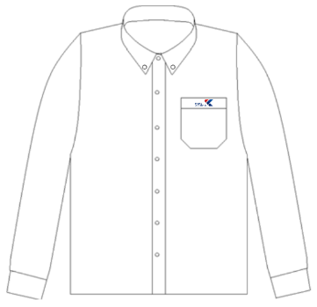 | 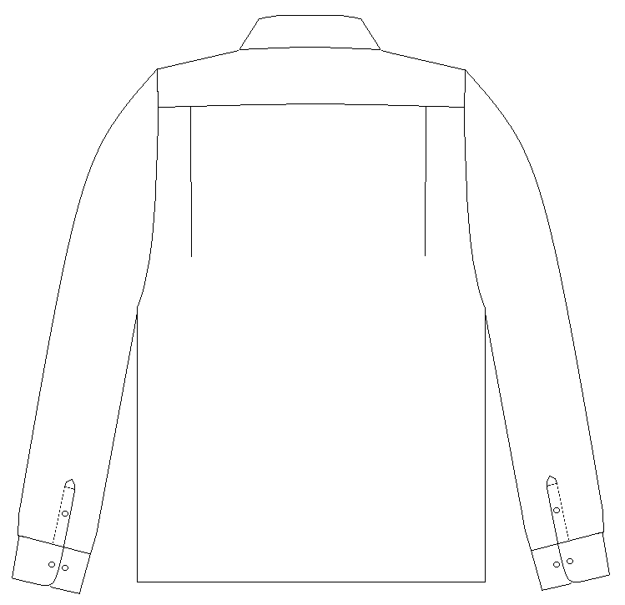

Pridedami moteriškų marškinių ilgomis rankovėmis eskizai:

Priekis | Nugara
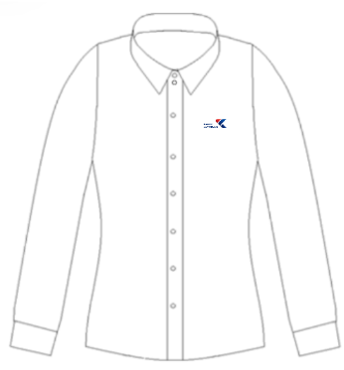 | 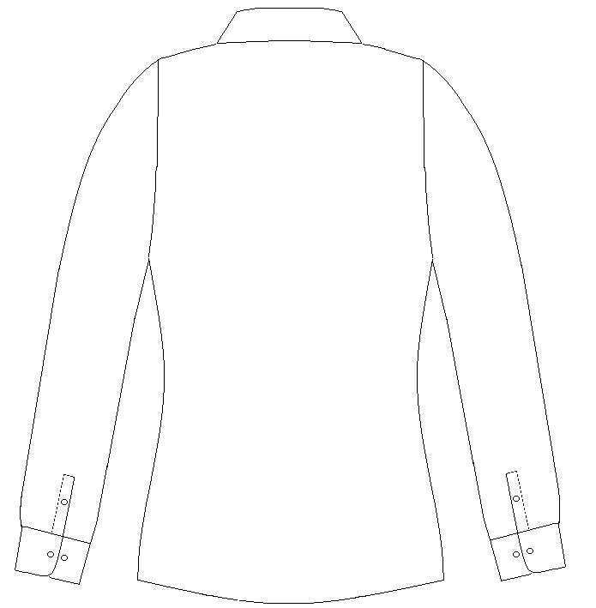

Eil.  Nr. | Techniniai parametrai ir reikalavimai |  | Dydis, sąlyga | Preliminarus poreikis 36 mėn. laikotarpiui, vnt.
Marškiniai trumpomis rankovėmis vyriški su šilkografinės spaudos logotipu |  |  |  | 3100
3. | Aprašymas |  | Marškiniai ilgomis rankovėmis užsegami priekyje iki viršaus 7-iomis sagomis, kurios priderintos prie audinio spalvos. Sutvirtinta, praskleista marškinių apykaklė su dvejomis papildomomis sagomis. Priekyje, kairėje pusėje, krūtinės aukštyje, viena kišenė. Marškiniai užsegami iš kairės į dešinę. Marškiniai tiesaus silueto, nugara durtinė su dvejomis klostėmis. Rankovės statytos. Siuvimo siūlai sudaryti iš 70 proc. poliesterio ir 30 proc. medvilnės, tvirti ir ilgaamžiai, atitinkantys audinio spalvą. Dygsnių tankis turi užtikrinti siūlės stiprumą. Rankovės ties petimi ir patrumpintos rankovės apsiūtos dviem siūlėmis. Marškinių šonai apsiūti dviem siūlėm. Papildomos (pakeitimui) dvi sagos prie kiekvienų marškinių. Gaminys turi neprarasti formos ir estetinių savybių po skalbimų. Gaminio ženklinimas turi atitikti Lietuvos Respublikoje galiojančius reikalavimus, t. y. turi būti nurodytas pavadinimas ir dydis. Dydžiai nuo S iki 6XL.  Šilkografinės spaudos logotipas priekyje, kairėje pusėje, ant kišenės, išcentruotas. Logotipas neturi sutraukti, deformuoti ar standinti audinio. Logotipas turi išlaikyti originalias logotipo spalvas, turi būti atkurtas preciziškai, atitinkant spalvų paletę ir turi būti užtikrintas gražus spalvų perėjimas (gradientas). Logotipas turi būti tamprus ir neplyšti, kai medžiaga yra tempiama. Logotipas turi išlikti nepažeistas po skalbimo 40C⁰ temperatūroje. Logotipo dydis: 60 mm x 20 mm.
 | Audinys |  | 70% medvilnė - 30% poliesteris,  Oksfordo audinys (2 siūlų mišinys) malonus dėvėti ir atsparus dėvėjimuisi.  Gramatūra: 130 g/m².  Skalbimo temperatūra: ≤40C⁰
 | Spalva |  | Šviesiai mėlyna (žydra – sky blue)
 | Ženklinimas |  | CE, Oeko-Tex STANDART100 arba lygiavertis,  Easy care (lengvai prižiūrimas), PETA

Eil.  Nr. | Techniniai parametrai ir reikalavimai |  | Dydis, sąlyga | Preliminarus poreikis 36 mėn. laikotarpiui, vnt.
Marškiniai trumpomis rankovėmis moteriški su šilkografinės spaudos logotipu |  |  |  | 1900
4. | Aprašymas |  | Marškiniai užsegami iš dešinės į kairę. Marškiniai šiek tiek įliemenuoti. Rankovės statytos. Siuvimo siūlai sudaryti iš 70% poliesterio ir 30% medvilnės, yra tvirti ir ilgaamžiai, atitinka audinio spalvą. Dygsnių tankis užtikrina siūlės stiprumą. Rankovės ties petimi ir patrumpintos rankovės apsiūti dviem siūlėmis. Marškinių šonai apsiūti dviem siūlėmis. Papildomos (pakeitimui) dvi sagos prie kiekvienų marškinių. Gaminys turi neprarasti formos ir estetinių savybių po skalbimų. Gaminio ženklinimas turi atitikti Lietuvos Respublikoje galiojančius reikalavimus, t. y. turi būti nurodytas pavadinimas ir dydis. Dydžiai nuo XS iki 6XL.  Šilkografinės spaudos logotipas klijuotas priekyje, kairėje pusėje, tame pačiame lygyje, kaip ant vyriškų marškinių. Logotipo dizainas turi būti taikomas tik ant išorinės gaminio pusės, vengiant kontakto su oda. Logotipas neturi sutraukti, deformuoti ar standinti audinio. Logotipas turi išlaikyti originalias logotipo spalvas, turi būti atkurtas preciziškai, atitinkant spalvų paletę ir turi būti užtikrintas gražus spalvų perėjimas (gradientas). Logotipas turi būti tamprus ir neplyšti, kai medžiaga yra tempiama. Logotipas turi išlikti nepažeistas po skalbimo 40C⁰ temperatūroje. Logotipo dydis: 60 mm x 20 mm.
 | Audinys |  | 70% medvilnė - 30% poliesteris,  Oksfordo audinys (2 siūlų mišinys) malonus dėvėti ir atsparus dėvėjimuisi.  Gramatūra: 130 g/m.  Skalbimo temperatūra: ≤40C⁰
 | Spalva |  | Šviesiai mėlyna (žydra – sky blue)
 | Ženklinimas |  | CE, Oeko-Tex STANDART100 arba lygiavertis,  Easy-care (lengvai prižiūrimas), PETA

Pridedami vyriškų marškinių trumpomis rankovėmis eskizai:
Priekis | Nugara
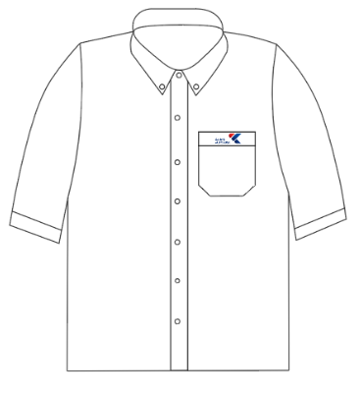 | 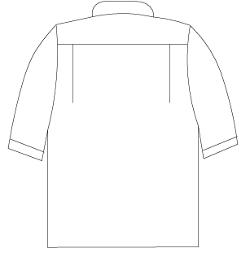

Pridedami moteriškų marškinių trumpomis rankovėmis eskizai:
Priekis | Nugara
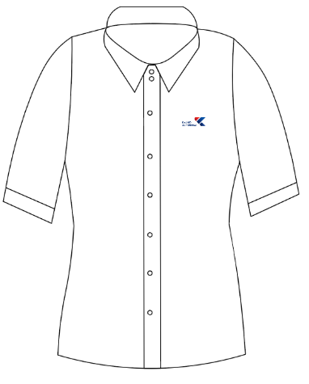 | 